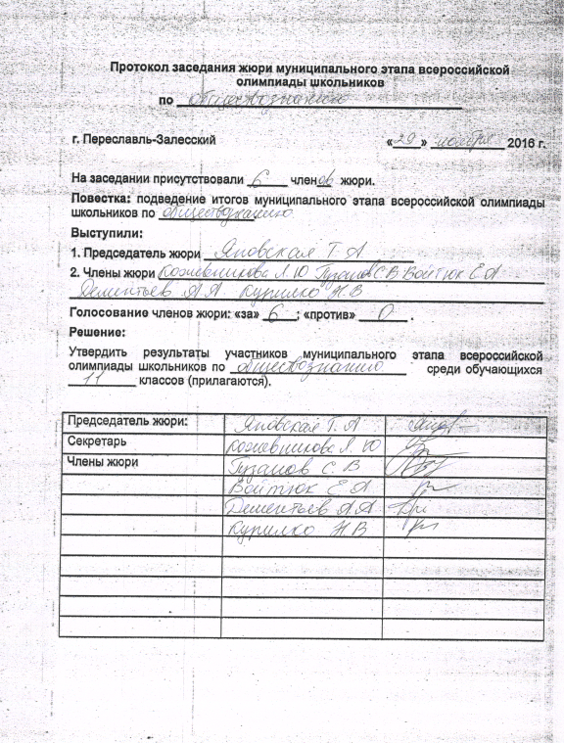

№ п/п | ФИО | Класс | 1 | 2 | 3 | 4 | 5 | 6 | 7 | 8 | Эссэ | Мах  балл | Итоговый балл | Рейтинг | Тип грамоты
1 | Гочелашвили Р. З. | 11 | 8 | 0 | 12 | 0 | 6 | 1 | 3 | 0 | 33 | 150 | 63 | 1
2 | Анурина А. А. | 11 | 7 | 8 | 21 | 0 | 6 | 0 | 0 | 2 | 16 | 150 | 60 | 2
3 | Кузнецова В. Н. | 11 | 4 | 8 | 18 | 4 | 0 | 0 | 0 | 3 | 21 | 150 | 58 | 3
4 | Рыков Н. Д. | 11 | 8 | 4 | 9 | 6 | 7 | 2 | 3 | 0 | 7 | 150 | 47 | 4
5 | Лисовина В. В. | 11 | 9 | 0 | 9 | 0 | 3 | 2 | 0 | 5 | 2 | 150 | 30 | 5
6 | Шушкова М. А. | 11 | 6 | 4 | 6 | 0 | 3 | 0 | 3 | 3 | 0 | 150 | 25 | 6
7 | Наговицын Д. Д. | 11 | 8 | 4 | 0 | 0 | 0 | 0 | 3 | 2 | 4 | 150 | 21 | 7

